|  |  |
| --- | --- |
| ỦY BAN NHÂN DÂN HUYỆN HÓC MÔN  TRƯỜNG THCS ĐẶNG CÔNG BỈNH  **ĐỀ CHÍNH THỨC** | KIỂM TRA HỌC KỲ I  NĂM HỌC 2020-2021  MÔN: Toán . KHỐI LỚP: 7  Thời gian: 90 phút |

**Câu 1:(2,75đ)** Thực hiện phép tính:

1. $\frac{2}{3}+\frac{1}{4}-\frac{1}{2}$ b) $\frac{2}{3}:\frac{8}{9}-\frac{5}{7}∙\frac{14}{15}$ c) ${\left(\frac{1}{3}\right)}^{3}∙\frac{9}{4}-{\left(\frac{-1}{2}\right)}^{2}$

d) ${\left(\frac{3}{7}\right)}^{3}∙{\left(\frac{7}{6}\right)}^{3}+\frac{2}{3}:{\left(\frac{4}{3}\right)}^{2}$ e) $\sqrt{\frac{3}{2}-1-{\left(\frac{1}{2}\right)}^{2}}$

**Câu 2:(1,5đ)** Tìm x:

1. $\frac{23}{3}x-\frac{1}{4}=\frac{5}{3}$ b) $\left|\frac{1}{3}-x\right|-\frac{1}{3}=\frac{5}{3}$ c) $5^{3x-15}+\frac{4}{9}=\frac{13}{9}$

**Câu 3:(0,75đ)** Chu vi hình chữ nhật 64 m, biết tỉ số chiều rộng và chiều dài là $\frac{3}{5}$ Tính diện tích hình chữ nhật đó.

**Câu 4:(1đ)** Cho hàm số: $y=f\left(x\right)=3x-6$

1. Tính $f\left(-2\right) và f(3)$
2. 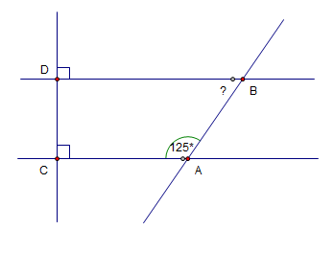 Tìm giá trị của x khi $y=3$

**Câu 5:(1đ)** Cho hình vẽ sau:

Tính số đo: $\hat{DBA}=?$

**Câu 6:(1đ)** Để làm mứt dâu người ta dùng 3kg dâu thì sử dụng hết 1,5kg đường. Hỏi người ta sử dụng hết 9kg đường thì cần mua bao nhiêu kg dâu ?

**Câu 7:(2đ)** Cho $∆ABC$ có (AB=AC) gọi M là trung điểm của đoạn BC

1. Chứng minh: $∆ABM=∆ACM$
2. Trên tia AM lấy điểm D sao cho AM = MD $(D≠A)$

Chứng minh: AB // CD

1. Gọi E và F lần lượt là trung điểm của AB và CD

Chứng minh: E, M, F thẳng hàng.

**... HẾT...**